OTP 로그인
OTP 로그인 설정을 한 사용자는 스마트폰에 Google Authenticator 앱을 사용해서 로그인할 수 있습니다.
단계 1
스마트폰에 Google Authenticator 앱을 설치합니다. 아이폰은 앱스토어, 안드로이드는 구글 플레이에서 Google Authenticator로 검색해서 설치합니다.
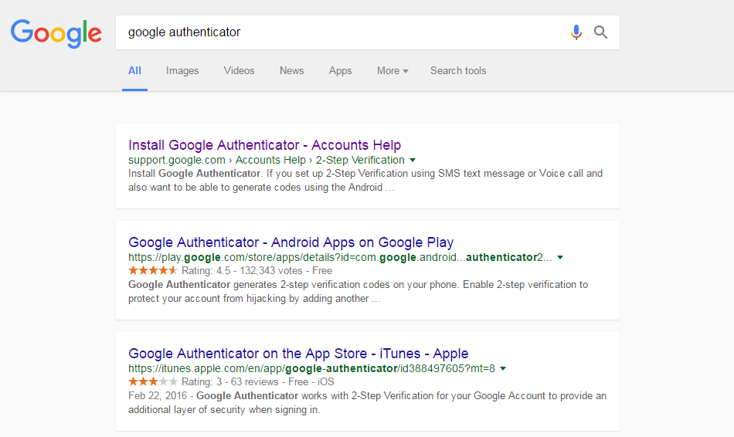
단계 2
계정 관리 메뉴에서 사용자의 OTP 로그인 항목을 설정합니다.
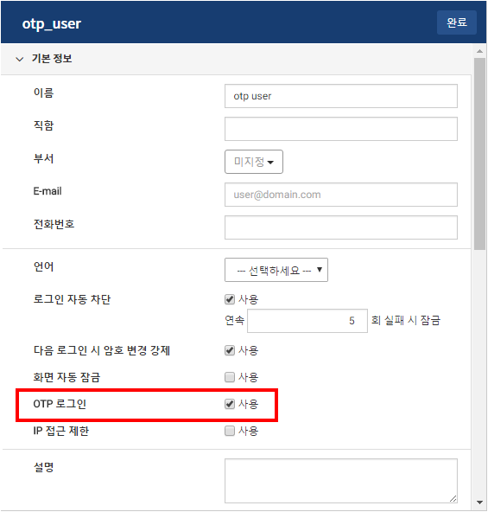
단계 3
생성된 OTP SEED를 입력합니다. 직접 키를 입력하거나 코드 스캔 기능을 이용해서 QR코드를 입력합니다.
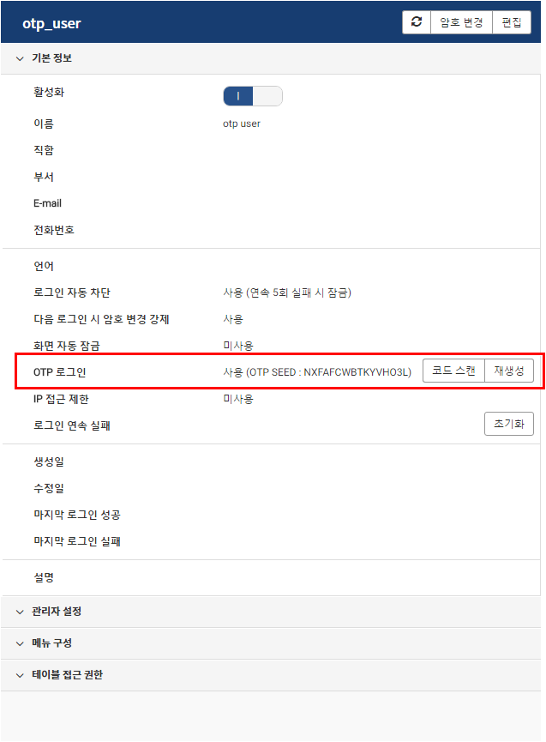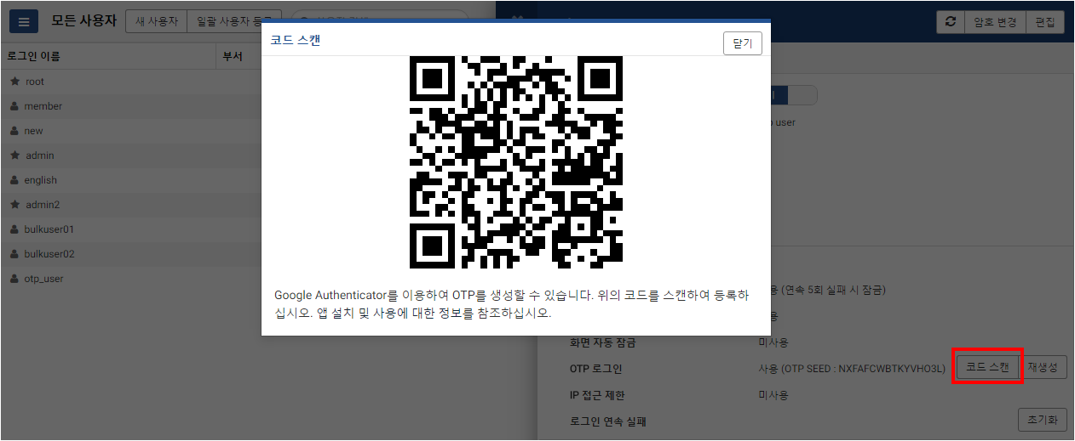
단계 4
Google Authenticator에서 OTP 등록이 완료되면 OTP 인증 코드가 보입니다. 로그프레소에 로그인 시 암호 항목에 해당 인증코드를 입력하면 됩니다.
